MELATONINA NÃO REDUZ TOXICIDADE DO VITANOLIDO D CANDIDATO A QUIMIOTERÁPICO SOBRE A SOBREVIVÊNCIA DE FOLÍCULOS OVARIANOS
(Melatonin does not reduce toxicity of withanolide D a chemotherapy candidate on survival of ovarian follicles)
Maria Bianca de Almeida Silva^{1*}, Gaby Judith Quispe Palomino², Otília Deusdênia Loiola Pessoa³, José Ricardo de Figueiredo², Ana Paula Ribeiro Rodrigues², Rebeca Magalhães Pedrosa Rocha¹
¹ Instituto de Ciências da Saúde (ICS) da Universidade da Integração Internacional da Lusofonia Afro-Brasileira (Unilab); ² Laboratório de Manipulação de Oócitos e Folículos Ovarianos Pré-antrais (LAMOFOPA), Faculdade de Veterinária da Universidade Estadual do Ceará (UECE); ³ Laboratório de Análise Fitoquímica de Plantas Medicinais (LAFIPLAN) da Universidade Federal do Ceará
* bianca.almeida1529@gmail.com
RESUMO
O vitanolido D (VD) é um composto fitoterápico que tem sido investigado como um potente agente antineoplásico e antiviral. O objetivo deste estudo foi avaliar se a melatonina (MT) é capaz de atenuar os efeitos tóxicos sobre folículos pré-antrais inclusos no córtex ovariano, expostos ao VD. O córtex ovariano foi incubado por 48 h em: (1) α-MEM⁺; (2) α-MEM⁺ mais 6 μM VD; (3) α-MEM⁺ mais 3 mmol/L de MT ou (4) α-MEM⁺ mais 6,0 µM de VD e 3 mmol/L de MT. Nossos principais resultados mostraram que a exposição às drogas causou danos à morfologia folicular (VD ou VD + MT) no córtex ovariano. Além disso, a expressão de ATM aumentou na presença de VD, MT ou VD + MT. No entanto, as drogas não modificaram a expressão de γH2AX. Concluímos que, no presente estudo, a melatonina não proporcionou proteção e poderia ter potencializado o efeito tóxico da WD para os folículos inclusos no córtex ovariano.
Palavras-chave: Folículos pré-antrais, quimioterapia, fitoterapia, apoptose, infertilidade.
ABSTRACT
The withanolide D (WD) is a phytotherapeutic compound that has been investigated as a potent antineoplastic and antiviral agent. The aim of this study was to evaluate if melatonin (MT) is able of attenuating toxic effects on preantral follicles enclosed in ovarian cortex, exposed to WD. Ovarian cortex was incubated for 48 h to: (1) α-MEM⁺; (2) α-MEM⁺ plus 6 μM WD; (3) α-MEM⁺ plus 3 mmol/L MT or (4) α-MEM⁺ plus 6,0 µM WD and 3 mmol/L MT. Our main results showed that the exposure to drugs caused damages to follicular morphology (WD or WD + MT) in ovarian cortex. Moreover, ATM expression increased in the presence of WD, MT or WD + MT. However, the drugs did not modify γH2AX expression. We conclude that in the present study melatonin did not provide protection and could have enhanced the toxic effect of WD to follicles surrounded by ovarian cortex.
Keywords: Preantral follicles, chemotherapy, phytotherapy, apoptosis, infertility.
INTRODUÇÃO
O vitanolido D é um novo composto de origem fitoterápica, tratando-se de uma lactona esteróide isolada de folhas de Acnistus arborescensk (Barata et al., 1970). Estudos in vitro mostraram que, além de uma ampla atividade antitumoral, o vitanolido D recentemente demonstrou ser uma opção terapêutica promissora contra o novo coronavírus (Chandel et al., 2020). No entanto, os novos compostos, de forma semelhante a quimioterápicos amplamente usados, como paclitaxel, trazem perigosos efeitos colaterais relacionados à fertilidade, podendo levar à falha ovariana prematura.
Um estudo prévio demonstrou efeito tóxico do vitanolido D sobre a sobrevivência de folículos pré-antrais (primordial, primário e secundário) caprinos similar ao paclitaxel (Guerreiro et al., 2019). A citotoxicidade desses agentes quimioterápicos está frequentemente associada a danos no DNA, como a quebra da dupla fita (DSB), considerado o tipo de dano mais prejudicial. Em resposta aos DSBs, a ataxia telangiectasia mutada (ATM) é o principal fator responsável pela fosforilação da H2AX, resultando em γH2AX, que desencadeia uma cascata de eventos relacionados ao reparo de danos ao DNA (Rogakou et al., 1998).
Na tentativa de minimizar os efeitos gonadotóxicos dos agentes antineoplásicos, o uso de substâncias adjuvantes vem sendo recomendado. Dentre eles, pode-se citar a melatonina, um potente agente antioxidante e antiapoptótico (Jang et al., 2016). Entretanto, o efeito protetor da melatonina contra os danos causados ​​pelo vitanolido D nos folículos pré-antrais ainda não foi investigado. Assim, o objetivo deste estudo foi avaliar se a melatonina é capaz de atenuar os efeitos tóxicos sobre a ativação e morfologia folicular, bem como a imunolocalização das proteínas ATM e γH2AX em folículos pré-antrais inclusos no córtex ovariano expostos ao vitanolido D.
MATERIAIS E MÉTODOS
Doze ovários de cabras adultas mestiças (n = 6) foram coletados em abatedouro local e transportados ao laboratório. No laboratório, o córtex ovariano foi dividido em 12 fragmentos (3 x 3 x 1 mm) e 2 fragmentos aleatórios foram imediatamente fixados para análise histológica, designados como Controle.
Os fragmentos restantes (n = 10) foram incubados por um período total de 48 h a 38,5 ºC e em atmosfera umidificada de 7,5% de CO₂ em placas de 24 poços contendo: (1) apenas meio de cultivo [1 mL de α-MEM (pH 7,2-7,4 ) suplementado com 1,25 mg/mL de albumina sérica bovina (BSA), ITS (10 μg/mL de insulina, 5,5 μg/mL de transferrina, 5 ng/mL de selênio), 2 mM de glutamina, 2 mM de hipoxantina e 50 μg/ml gentamicina] denominado α-MEM +; (2) α-MEM + suplementado com 3 mmol/L de melatonina (MT); (3) α-MEM + suplementado com 6,0 µM de vitanolido D (VD); (4) ou α-MEM + suplementado com 3 mmol/L de melatonina e 6,0 µM de vitanolido D (MT + VD).
Após o cultivo in vitro, os fragmentos ovarianos foram destinados ao processamento histológico e os folículos foram classificados em normais ou degenerados, de acordo com a morfologia (presença de corpos picnóticos, retração citoplasmática e desorganização das células da granulosa). Conforme descrito por Guerreiro et al. (2019), os folículos normais foram então classificados como folículos quiescentes ou primordiais e folículos ativados.
A imunolocalização da proteína ATM antes e após o cultivo foi realizada por imunohistoquímica. Para isso, foi feita incubação com anticorpo policlonal anti-ATM e a visualização da marcação foi feita através do uso do cromógeno 3,3’-diaminobenzidina. Os folículos foram considerados positivos para ATM, quando o núcleo do oócito e mais de 50% das células da granulosa foram coradas em marrom. Já a imunolocalização de γH2AX foi realizada por imunofluorescência, usando um anticorpo monoclonal gama H2AX (fosfo S139). A imunocoloração foi avaliada por um microscópio confocal de varredura a laser e os folículos pré-antrais in situ foram considerados positivos para a proteína quando esta emitiu fluorescência verde.
RESULTADOS E DISCUSSÃO
Houve redução (P <0,05) na porcentagem de folículos pré-antrais morfologicamente normais após 48 h de exposição ao VD (91,3%) ou ao VD + MT (87,1%) em comparação ao controle (99,6%). A combinação de VD e MT também causou redução expressiva no percentual de folículos normais em relação ao α-MEM + (94,3%) ou somente ao MT (95,6%). Ao analisar por categoria folicular, o mesmo comportamento foi observado, já que em folículos ativados, a morfologia foi reduzida significativamente apenas na presença de VD (86,6%) ou VD + MT (86,1%), ambos em relação ao controle (98,1%). Este achado comprova a alta toxicidade do VD na estrutura folicular, previamente demonstrada (Guerreiro et al., 2019). Embora muitos autores tenham demonstrado o efeito protetor da melatonina contra a toxicidade quimioterápica, no presente estudo essa substância não proporcionou proteção à morfologia folicular. Uma hipótese para explicar tal fato é a ausência de receptores do tipo MT1 (MT1R) para melatonina em folículos em estágios iniciais de desenvolvimento (Barros et al., 2013). Segundo estudo realizado em ovários caprinos, o MT1R está presente apenas nas células da granulosa de folículos secundários e antrais (Barros et al., 2013). Além disso, a melatonina pode exercer um efeito sinérgico, aumentando a toxicidade dos agentes quimioterápicos, como ocorreu com a cisplatina em três linhas celulares (IOSE 364, SK-OV-3 e OVCAR-3) de câncer de ovário demonstrado por Zemła et al. (2017).
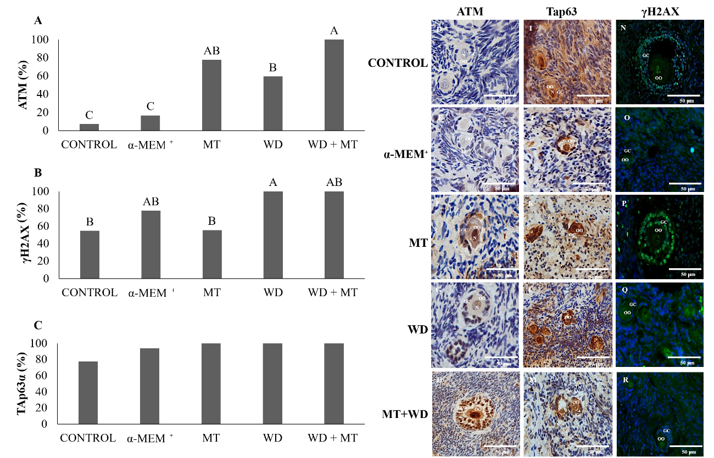
A porcentagem de folículos com coloração positiva para ATM na presença das drogas (MT, VD e VD + MT) foi maior (P <0,05) em relação ao controle e na ausência de drogas (Figura 1A). Além disso, a exposição ao VD associada ao MT aumentou (P <0,05) a porcentagem de folículos imunocorados para esta proteína em comparação com a exposição apenas ao VD. Em relação ao γH2AX, na presença de VD, o percentual de folículos corados foi maior (P <0,05) do que controle e MT (Figura 1B). A ATM é ativada e recrutada na presença de quebra da dupla fita (DSB) de DNA e a principal responsável pela fosforilação da H2AX (Wang et al., 2005). Embora a H2AX seja extensivamente fosforilada dentro de minutos após a ocorrência de DSB, a γH2AX é desfosforilada. Portanto, é possível que tenha ocorrido o processo de reparo do DNA ou as drogas não tenham sido suficientes para manter o grau de fosforilação da γH2AX.

Fig. 1. Resposta de sinalização ao dano de DNA de folículos pré-antrais no córtex ovariano exposto ao vitanolido D. A) ATM, B) γH2AX. D-R) Imunocoloração e imunofluorescência no tecido ovariano após 48 h de exposição ao Controle, α-MEM +, MT, WD e WD + MT. D-H) Proteína ATM. N-R) proteína γH2AX. Barras 50 μm.
CONCLUSÃO
Concluímos que a melatonina não proporcionou proteção e parece ter evidenciado o efeito tóxico do vitanolido D nos folículos primordiais presentes no córtex ovariano. Sugerimos ainda que o vitanolido D e/ou melatonina sob as condições testadas podem induzir DSBs do DNA em folículos pré-antrais in situ.
REFERÊNCIAS
Barata, L., Mors, W.B., Kirson, I., Lavie, D. (1970) A new withanolide from Acnistus arborescens (L.) Schlecht (Solanaceae) from state of Guanabara, Academia Brasileira de Ciências 42, 401–407.
Barros, V., Cavalcante, A., Macedo, T., Barberino, R., Lins, T., Gouveia, B., Menezes, V., Queiroz, M., Araújo, V., Palheta, R., Leite, M., & Matos, M. (2013). Immunolocalization of melatonin and follicle-stimulating hormone receptors in caprine ovaries and their effects during in vitro development of isolated pre-antral follicles. Reproduction in Domestic Animals, 48(6), 1025–1033.
Chandel, V., Raj, S., Rathi, B., & Kumar, D. (2020). In Silico Identification of Potent COVID-19 Main Protease Inhibitors from FDA Approved Antiviral Compounds and Active Phytochemicals through Molecular Docking: A Drug Repurposing Approach. Chemical Biology 7(3), 166–175.
Guerreiro, D. D., de Lima, L. F., de Sá, N., Tetaping, G. M., Alves, B. G., Lobo, C. H., Deusdênia Loiola, O., Smitz, J., de Figueiredo, J. R., & Ribeiro Rodrigues, A. P. (2019). In vitro study of Withanolide D toxicity on goat preantral follicles and its effects on the cell cycle. Reproductive toxicology, 84, 18–25.
Jang, H., Lee, O. H., Lee, Y., Yoon, H., Chang, E. M., Park, M., & Choi, Y. (2016). Melatonin prevents cisplatin-induced primordial follicle loss via suppression of PTEN/AKT/FOXO3a pathway activation in the mouse ovary. Journal of Pineal Research, 60(3), 336–347.
Rogakou, E. P., Pilch, D. R., Orr, A. H., Ivanova, V. S., & Bonner, W. M. (1998). DNA double-stranded breaks induce histone H2AX phosphorylation on serine 139. The Journal of biological chemistry, 273(10), 5858–5868.
Wang H, Wang M, Wang H, Bocker W, Iliakis G: (2005). Complex H2AX phosphorylation patterns by multiple kinases including ATM and DNAPK in human cells exposed to ionizing radiation and treated with kinase inhibitors. J Cell Physiol, 202:492-502.
Zemła, A., Grzegorek, I., Dziȩgiel, P., & Jabłońska, K. (2017). Melatonin synergizes the chemotherapeutic effect of cisplatin in ovarian cancer cells independently of MT1 melatonin receptors. In Vivo, 31(5), 801–809.

